

Центр общественной безопасности
памятка
Безопасность на льду
Каждый год многие люди пренебрегают мерами предосторожности и выходят на лед, тем самым подвергая свою жизнь смертельной опасности. Особенно это касается детей, играющих на замерзших водоемах.
ЭТО НУЖНО ЗНАТЬ:
- Переходить водоемы нужно в местах, где оборудованы специальные ледовые переправы.
- Безопасным для человека считается лед толщиною не менее 10 сантиметров.
- Лед непрочен в местах быстрого течения, бьющих ключей и стоковых вод, а также в районах произрастания водной растительности, вблизи деревьев, кустов, камыша. Крайне опасен лед под снегом и сугробами, а также у берега.
- Если температура воздуха выше 0 градусов держится более трех дней подряд, то прочность льда снижается на 25 %.
- Нельзя скатываться на лед с обрывистого берега, особенно в незнакомом месте.
- Для катаний на санках, лыжах, коньках всегда необходимо выбирать места с прочным ледяным покровом, при этом трассы и границы катков должны условно обозначаться флажками.
- Пересекать водоемы на автотранспорте можно только по санкционированным ледовым переправам.
- Нельзя выходить на лед в темное время суток и при плохой видимости.
- Недопустимо оставлять детей у водоемов, без какого либо присмотра! Никогда не оставляйте без внимания, если видите, что дети находятся у воды одни без сопровождения взрослых.
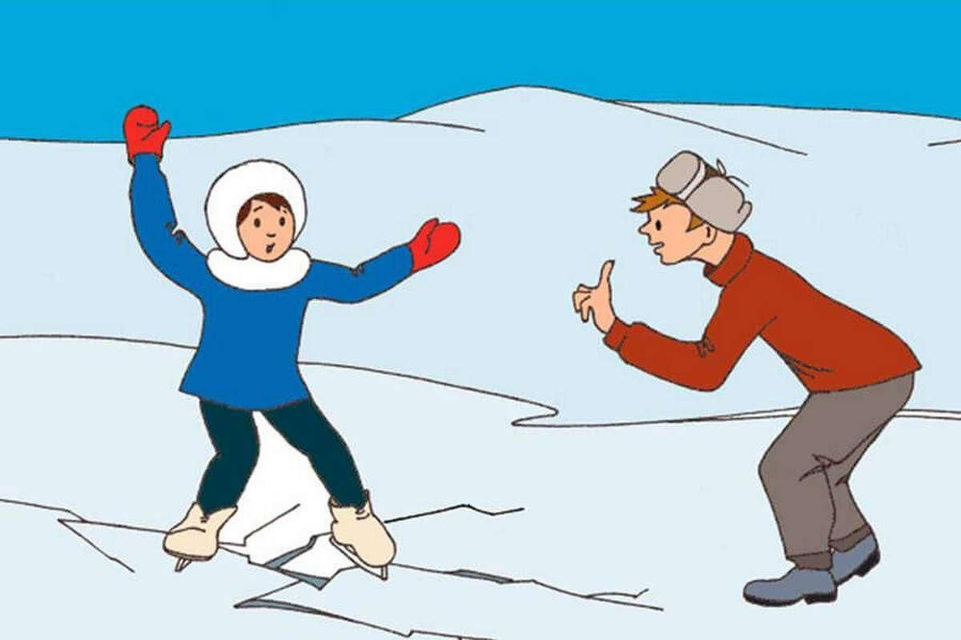

Уважаемые взрослые!
Насколько чаще вы будете напоминать ребенку о правилах поведения на водоемах, настолько лучше он их запомнит, и будет применять на протяжении всей своей жизни.

Единая дежурно-диспетчерская служба -112, 3-32-78
Поисково-спасательная служба -123, 3-30-03

БЕРЕГИТЕ СВОЮ ЖИЗНЬ – НЕ ВЫХОДИТЕ НА ЛЁД!

Памятка разработана на курсах ГО МКУ «ЦОБ» http://vk.com/cob_kmo

